Управление образования администрации Озёрского городского округа
Муниципальное бюджетное учреждение дополнительного образования
«Дворец творчества детей и молодёжи»

Методическая разработка занятия
«Этот день Победы» (рисуем в текстовом редакторе WORD)
(ДООП «КОМПашки»)

Возраст обучающихся: 10-12 лет

Елена Григорьевна Большакова,
педагог дополнительного образования

Озёрск
2026

В данной методической разработке представлено занятие для обучающихся 4-6 классов. Это занятие приурочено к празднику День Победы и направлено на повторение навыков работы в офисном редакторе MS Word и MS PowerPoint.
Тема: «Этот День Победы» (рисуем в текстовом редакторе WORD)
Тип занятия: учебное занятие
Цель: создание готового объекта – открытки и презентации ко Дню Победы.
Задачи:
Личностные:
- воспитание внимательности, аккуратности, дисциплинированности, усидчивости;
Метапредметные:
- умение создавать графические объекты и применять их на практике;
Предметные:
- выполнить практическую работу по теме
Педагогические технологии: здоровьесберегающая, личностно ориентированная.
Форма организации образовательного процесса: групповая.
Форма организации занятия: беседа, практическая работа.
Время и место проведения занятия: 04.05.2026, 14:00 – 15:45, каб. 9, Новогорненский филиал «Дружба».
Участники занятия: обучающиеся объединения «Юный информатик» Продолжительность занятия: 2 академических часа.
Оборудование:
- ПК, текстовый редактор MS Word,
- доска,
- папка на компьютере День учителя

Подготовительный этап: за неделю до мероприятия обучающиеся собирают информацию и фотографии своих родственников, участвовавших в ВОВ.
Основные этапы:
1 этап. Приветствие участников/Знакомство/Установка на работу (6 минут).
2 этап. Работа обучающихся по станциям (25 минут).
3 этап. Презентация результатов работы занятия (12 минут).
4 этап. Рефлексия, подведение итогов (2 минуты).
ЭТАП №1. Приветствие участников/знакомство/ установка на работу.
Здравствуйте, ребята. Сегодня мы готовимся к великому празднику – Дню Победы. И наше занятие будет необычным. Оно пройдет в виде путешествия по станциям. Сейчас я вам расскажу про каждую из них.
Вы все сейчас находитесь за компьютерами. Это всё станции «Художественные». Здесь вам надо нарисовать рисунки, посвящённые ВОВ.
Следующая станция «Эрудированная». На этой станции вам предлагается викторина из 10 вопросов, на которую вы отвечаете и сразу получаете свой результат.
Последняя станция «Героическая». На этой станции вам необходимо создать презентацию о городе-герое (по выбору) и презентовать её ребятам.
Если вам все понятно, то приглашаю первых трех участников пройти на станции «Эрудированную», «Исследовательскую» и «Героическую», а остальные ребята на своих компьютерах приступают к созданию рисунка, посвященного ВОВ с помощью графического редактора Paint.
ЭТАП №2. Работа обучающихся по станциям.
ЭТАП №3. Презентация результатов работы занятия.
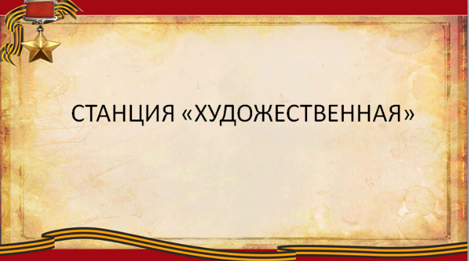
Итак, ребята, мы готовы презентовать результаты работы. И первая станция, с результатами работы которой мы ознакомимся, «Художественная».

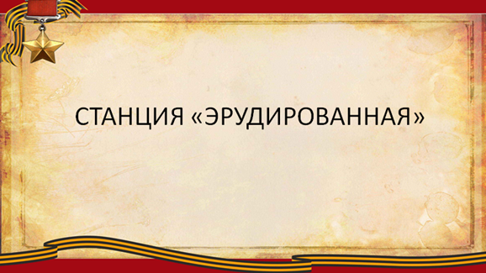
Спасибо за красивые открытки! Следующая станция «Эрудированная».

Спасибо ребята, вы хорошо знаете историю страны и нашего края. Последняя станция нашего путешествия – это станция «Героическая».
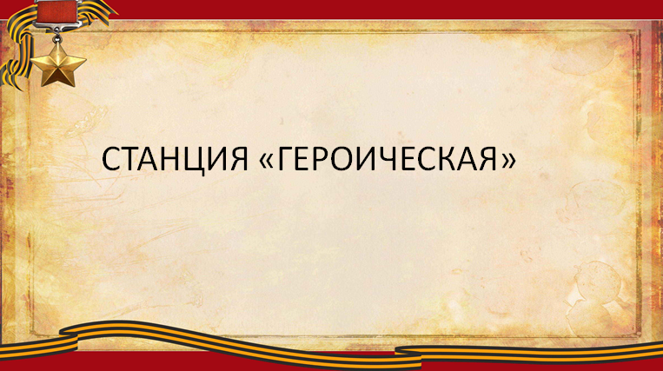
Приглашаю вас по одному выходить к экрану и рассказывать про город-герой, о котором вы сделали презентацию.
Ребята, спасибо огромное, что поделились с нами историческими страничками нашей Родины.
ЭТАП №4. Рефлексия, подведение итогов.
Вот и подошло наше путешествие к концу. На ваших столах находится лист рефлексии «Поезд победы» (приложение 2). Каждый из вас должен нарисовать на поезде 3 звезды, если было все понятно и вы справились со всеми заданиями; 2 звезды, если во время работы что-то было непонятно или вы не справились с каким-то заданием; одну звезду, если многое было непонятно и вы плохо справились с заданиями.
Спасибо! До свидания!

Приложение 1.
Станция «Эрудированная». Викторина
- Когда началась Великая Отечественная война?
а) 9 мая 1941 года
б) 22 мая 1941 года
в) 22 июня 1941 года
Правильный ответ: в
- Какое государство напало первым в Великой Отечественной войне?
а) Германия на Советский Союз
б) Советский Союз на Германию
в) Польша на Советский Союз
Правильный ответ: а
- Кто возглавлял Советский Союз во время Великой Отечественной войны?
а) Владимир Ильич Ленин
б) Иосиф Виссарионович Сталин
в) Борис Николаевич Ельцин
Правильный ответ: б
- Люди каких национальностей сражались в рядах войск Советского союза против немцев? (Выбери три правильных ответа)
а) японцы
б) русские
в) ирландцы
г) белорусы
д) украинцы
Правильный ответ: б,г,д

- Какая битва стала началом коренного перелома в Великой Отечественной войне?
а) Битва за Днепр
б) Сталинградская битва
в) Битва за Заполярье
Правильный ответ: б
- Военные действия войск Северного, затем Карельского фронта, а также сил Северного флота и Беломорской военной флотилии ВМФ СССР против немецких и финских войск в Мурманской области, Беломорской Карелии, на Баренцевом, Белом и Карском морях в июне 1941 — сентябре 1944 года.
а) Битва за Днепр
б) Сталинградская битва
в) Битва за Заполярье
Правильный ответ: в
7. Моряк-подводник, Герой Советского Союза, чьим именем названа улица в Челябинске.
а) Иван Александрович Колышкин
б) Пётр Георгиевич Сгибнев
в) Семён Васильевич Хохряков
Правильный ответ: в
- Лётчик-ас истребительной авиации дважды удостоенный звания Герой Советского Союза.
а) Василий Александрович Зайцев
б) Пётр Георгиевич Сгибнев
в) Иван Александрович Колышкин
Правильный ответ: а
- В 22 года он стал самым молодым командиром истребительного полка Северного флота, совершил 360 боевых вылетов, в 38 воздушных боях сбил 19 самолетов противника.
а) Борис Феоктистович Сафонов
б) Пётр Георгиевич Сгибнев
в) Иван Александрович Колышкин
Правильный ответ: б
10. Когда закончилась Великая Отечественная война?
а) 9 мая 1945 года
б) 22 мая 1945 года
в) 22 июня 1945 года
Правильный ответ: а

Приложение 3.
Лист рефлексии. Поезд ПОБЕДЫ
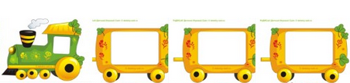

Список интернет-ресурсов
https://www.prodlenka.org/metodicheskie-razrabotki/580493-metodicheskaja-razrabotka-vneurochnogo-zanjat

